三八女神节，巾帼美丽显风流！
邵阳学院附属第二医院 3月15日
关注我们更多精彩等你发现!

3.8，向女神致敬！

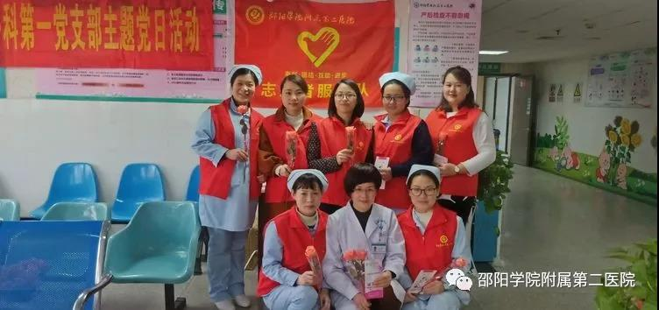
阳春三月，人面桃花相映红。三八女神节，巾帼美丽显风流。为了庆祝第109个国际三八妇女节，提高广大女性朋友对健康的重视，邵阳学院附属第二医院临床外科第一党支部联合妇科、产科于3月8号上午9:30在医院门诊5楼孕妇学校举办《关爱女性，关注盆底健康》公益健康知识讲座及义诊活动，为广大女性朋友送去健康和祝福！
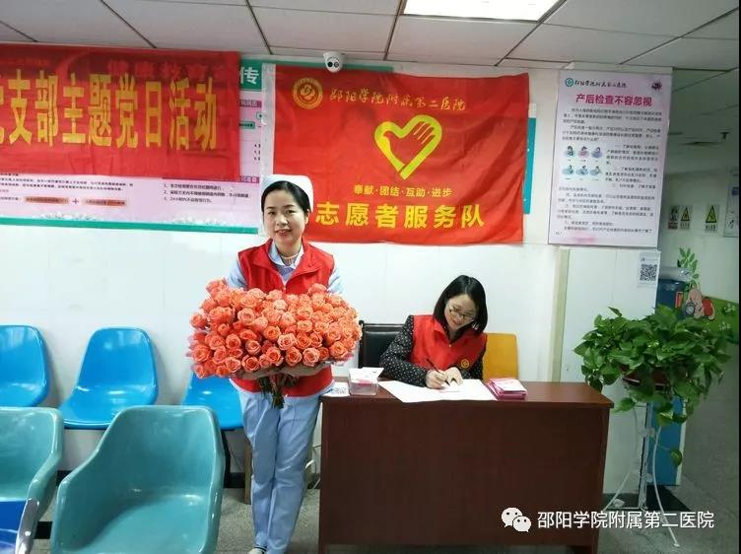
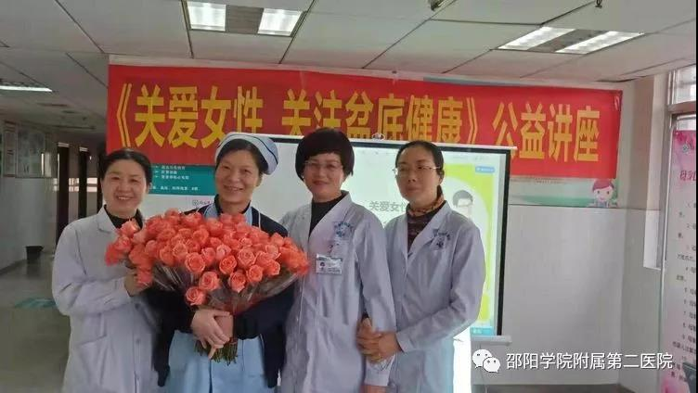

----------

我们的志愿者们早早就来到会场，义诊的专家们也提前到达现场做好准备工作。一百朵美丽的玫瑰花和精美的礼物在等待着各位女神们的到来。

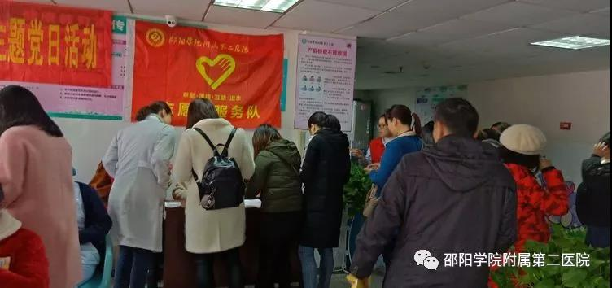
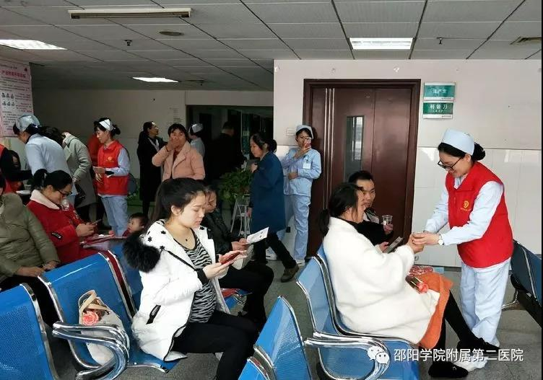

现场签到的朋友们络绎不绝，其中不乏关爱我们女性的男同胞们。我们的青年志愿者也在现场及时为各位女神及嘉宾们提供温馨服务。

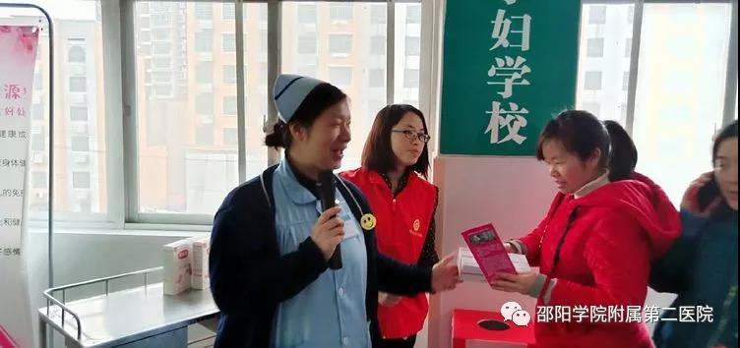

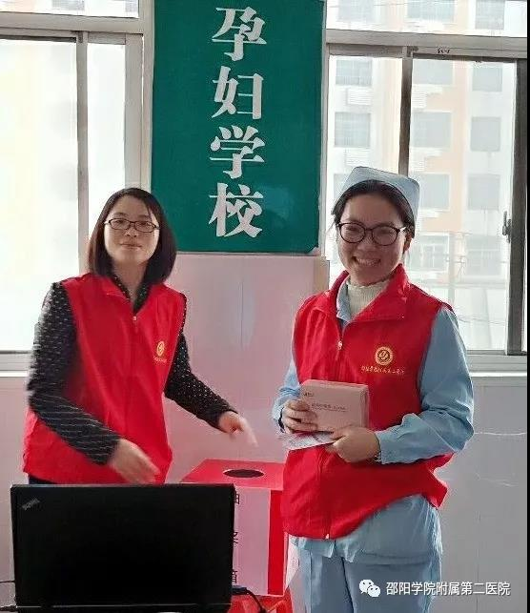

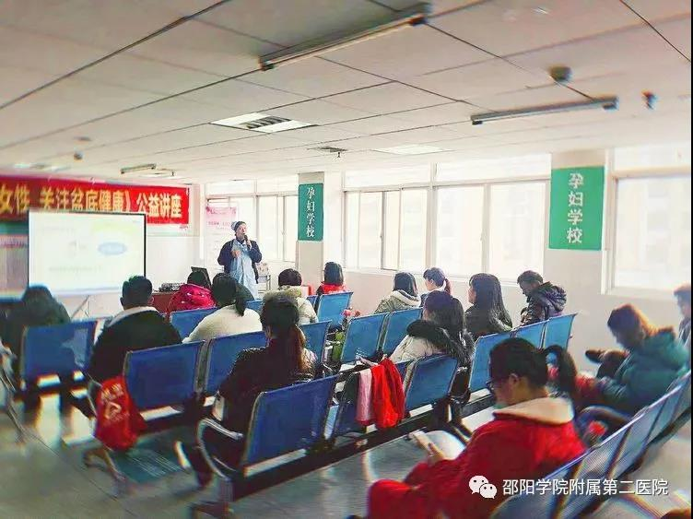

公益讲座由外科第一党支部书记罗海娟主持。会议在轻松愉快的氛围里进行。主持人首先从此次开展国际三八妇女节活动的背景、宗旨、义诊专家简介等方面进行介绍，并开启了讲座前首轮幸运抽奖活动。现场签到的女性有130多人，发放出女性盆底健康教育资料一百三十多份。参与讲座的有几十人，一共抽出幸运奖20份。
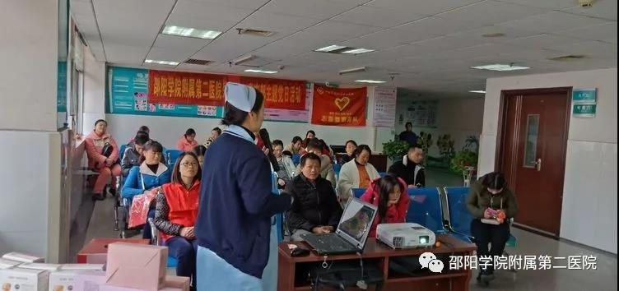
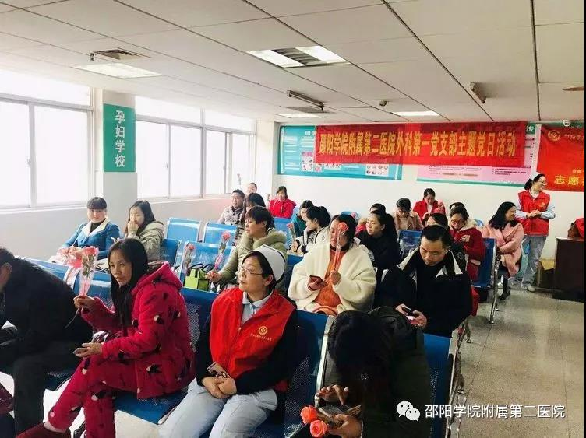
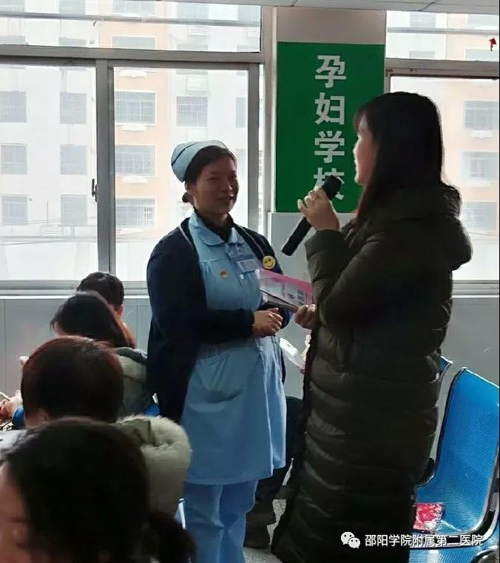
大家听课都十分认真，回答主持人提问也非常积极。都说女人顶起半边天，此话一点也不假。为了父母，为了老公，为了孩子，她们对整个家庭的付出可以说是倾其所有，无怨无悔！可是她们对自己的健康却并不重视。
通过现场调查我们发现：居然有好多的女性同胞们对自己存在的健康问题并不在意。所以我们希望通过不同形式的公益活动向广大群众传递更多的健康理念，让大家都能重视起自己的健康。同时，也更好地展示我们邵阳学院附属第二医院医务工作者和共产党人的风采。
◆ ◆ ◆ ◆ ◆
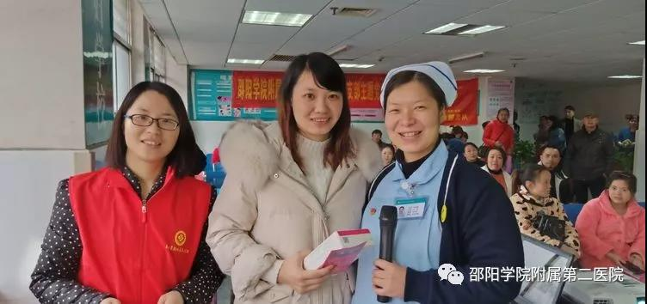
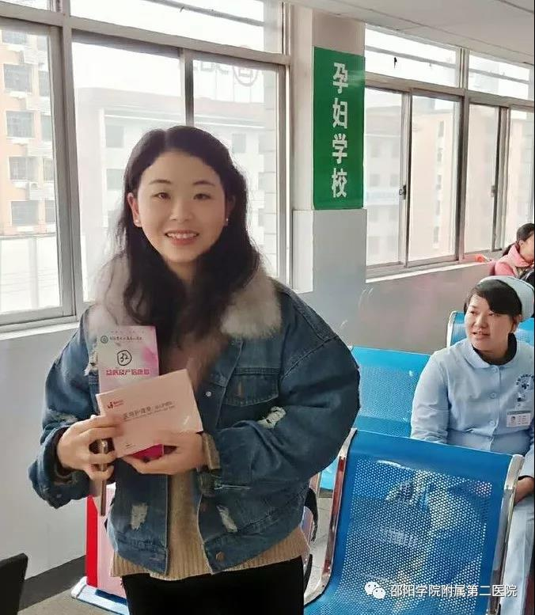
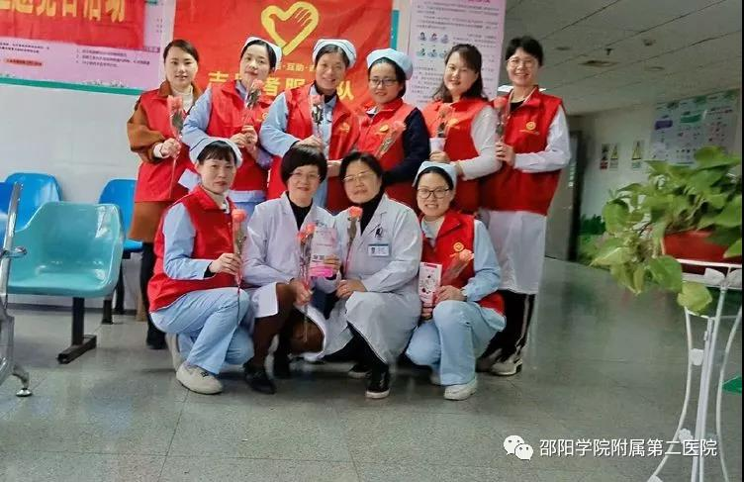

◆ ◆ ◆ ◆ ◆

所有的女神们都非常开心！尤其是获得幸运奖和参与有奖问答的嘉宾们。都说女人如花，花如女人。送什么都不如送健康和美丽！

本次公益讲座和义诊活动为大家搭建了一个健康教育和咨询交流的平台。女性朋友们通过学习加深了对盆底功能障碍性疾病的认识。会后通过专家的义诊咨询，进一步提升了女性健康保健意识。希望今后我们的女性朋友们一定要学会关爱自己，呵护盆底健康。愿身边的每一位女性朋友们都能像花儿一样永远娇艳美丽！

文：罗海娟 编辑：曾璇

阅读 332
在看
写留言

